**微课录制技巧**

**目 录**

**[一、微课制作者的自我定位 3](#_Toc12720)**

**[二、微课标准 3](#_Toc19343)**

[1、微课功能理解透彻：解惑而非授业 3](#_Toc13357)

[2、时间不超过五分钟 3](#_Toc6932)

[4、受众定位明确：是针对什么年级段 4](#_Toc31177)

[5、情景定位明确：一对一的教学而非一对多 4](#_Toc603)

[6、知识准确无误 4](#_Toc7624)

[7、知识点（考点）、题目（真题、模拟题）讲解不照本宣科 4](#_Toc647)

[8、语言通俗易懂 4](#_Toc27619)

[9、PPT有视觉美感 4](#_Toc29426)

[10、视频画质清晰 4](#_Toc13965)

[11、外部环境安静无噪音 5](#_Toc15062)

[12、形象良好 5](#_Toc29791)

[13、声音响亮，节奏感强 5](#_Toc6533)

**[三、前期准备 5](#_Toc31054)**

**[四、提高微课的视觉效果 5](#_Toc20452)**

[1、ppt的排版建议 5](#_Toc27249)

[2、鼠标动作 8](#_Toc2580)

[3、拍摄设置 8](#_Toc9584)

**[五、讲解 8](#_Toc20995)**

**[六、后期制作 8](#_Toc16708)**

[1、生成导出MP4高清视频格式设置 8](#_Toc453)

[2、确保视频画面导出后不变形设置 11](#_Toc3559)

**微课录制技巧**

基于录屏软件Camtasia Studio，软件使用视频教程

<http://www.youku.com/playlist_show/id_5311052.html>

或 <http://v.youku.com/v_show/id_XNDMxMzYwMDU2.html>

# 微课是指利用五分钟时间讲解一个非常碎片化的知识点、考点或作业题、考试真题、模拟题的一种微视频。微课的作用为“解惑”而非“授业”，它用于不受时间空间限制的网络在线课后辅导，不能代替课堂的新知识教学。微课时间须严格控制在五分钟以内。

# 一、微课制作者的自我定位

**角色定位：**老师和视频制作人

1. 从老师的角度努力使视频在内容上具有准确性、逻辑性、知识性。
2. 从视频制作人的角度努力提高视频的视觉效果，使视频具有可观赏性，尽可能关注PPT的动态效果、颜色搭配、解说技巧等。

**关注以下方面：**知识储备、PPT制作技巧、视觉美感、解说技巧、软件操纵技巧

# 二、微课标准

## 1、微课功能理解透彻：解惑而非授业；

即微课的功能是对一些上课没听懂的同学进行课后的解惑辅导，而不是代替课堂教学。微课作者不能以课堂上讲解新知识一样来制作微课，没有听过课的同学来听微课是毫无意义的。

## 2、时间不超过五分钟；

原因：（1）现在是快节奏时代，好比微博，追求快捷精炼；（2）学生课程多，疑问多，每门课看一个视频的话，微课时间过长，学生没有那么多时间看完Ta想看的微课；（3）五分钟足够讲透一个小知识点，否则要么是讲的太泛，要么是讲的太罗嗦。

3、知识点够细，五分钟内能够讲解透彻**；**

一节微课只讲解一个特定的知识点，如果该知识点包含了另一个知识点，需另设一节微课讲解。

## 4、受众定位明确：是针对什么年级段；

微课作者需清楚本节微课受众的年级段，采用适合该年级段的相关定理、定律、词汇讲解。

## 5、情景定位明确：一对一的教学而非一对多；

讲解时不出现“你们”、“大家”、“同学们”等词汇。

## 6、知识准确无误；

在微课里不允许有文字上、语言上、图片上的知识性的错误或有误导性的描述。

## 7、知识点（考点）、题目（真题、模拟题）讲解不照本宣科；

对现有的知识以及课本上对该知识的表述应有自己的理解，而不是罗列书上的知识，否则微课起不到“解惑”的作用。

## 8、语言通俗易懂；

口语讲解，尽可能少地使用古板、枯燥的书面语，使讲解通俗易懂。

## 9、PPT有视觉美感；

多角度地应用PPT现有的功能带来的视觉效果，如自定义动作、PPT切换、颜色搭配、字体搭配等。

## 10、视频画质清晰；

影响视频画质的因素有：显卡驱动未更新导致屏幕像素低；导出视频时未设置与屏幕分辨率相一致的视频长宽尺寸导致视频画面变形（设置参看最后的后期制作）。

## 11、外部环境安静无噪音；

## 12、形象良好；

## 13、声音响亮，节奏感强；

# 三、微课录制准备步骤

1. 深刻理解微课的功能：解惑而非授业；
2. 选择要讲的知识点,尽量选择热门的考点、难点；
3. 明确你的微课的受众；
4. 将知识点按照一定逻辑分割成很多个小知识点；
5. 将各知识点做成汇总表格；

如：

|  |  |  |
| --- | --- | --- |
| 编号 | 微课名称 | 微课出处 |
| 01 | 等腰三角形的一般标记法 | 《数学》，人民教育出版社，2010年版，8年级，上册，第140页（没有出处者，注明“自编”） |

1. 做PPT；
2. 准备好摄像头和麦克风；
3. 熟悉软件操作；
4. 开始录制。

# 四、提高微课的视觉效果

## 1、ppt的排版建议

对PPT的总体认识可以看附件《PPT的四重境界》

### （1）动静结合

充分利用PTT的动作效果，可以给人动态感、空间感的美。《PPT动作按钮使用》 <http://www.docin.com/p-398942700.html>

### （2）图文并茂

图版率在50%-90%；表现亲和力插图要比照片好，表现专业性照片要比插图好。

### （3）图片合适

表现力最强的图片：脸部图片。适合表现主题，不适合做背景。

表现力最弱的图片：云海。适合做背景，不适合做主题。

视觉3B原则：Beauty(美女)、Baby(孩童)、Beast(动物)

### （4）字体搭配

微软雅黑（标题）+宋体（正文），黑体（标题）+楷体（正文），艺术字不乱用。

### （5）字号搭配

Ppt字体标配：标题字号是44号，一级文本32号，二级文本28号，最好不要有三级文本；

### （6）颜色搭配

一般来讲，除了黑色和白色外，最多搭配3种颜色。

PPT最舒服的颜色搭配下载地址：

**<http://ishare.iask.sina.com.cn/f/22084101.html>**

PPT颜色搭配教程《我的PPT会说话》

<http://doc.mbalib.com/view/4841e375fa50dd2e38ba501edc8b2799.html>

**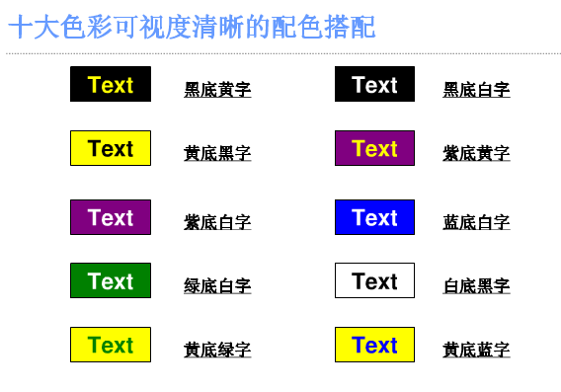**

### （7）错落有致

行距1.3倍-1.5倍，段间距大于行间距；

### （8）字数要求

字数越少越好，一页不超过五个要点，页面上下左右要留1CM的空白。

**总结：PPT设计十招**

1.内置样式不可使

2.高质图片需善用

3.单色体系震且撼

4.排版清晰观点明

5.小心留神主题性

6.无招胜有招，越简单越好

7.符号大瘟疫，尽量要避免

8.重点要突出，主次需分明

9.封面吸引人，大功半告成

10.让观众发笑，演示必走俏

## 2、鼠标动作

充分利用鼠标的拖、点配合解说

适当使用画笔功能

## 3、拍摄设置

1. 保持摄像头清洁
2. 远离强光刺激
3. 不背光
4. 适当打光，确保光线充足（可使用带灯光的摄像头）
5. 调整摄像头距离确保至少能看到整个头部

# 五、讲解

1. 口语化；
2. 不照本宣科；
3. 不将PPT当演讲稿；
4. 语调揄扬顿挫有节奏感；

5、适当看镜头，与观众有眼神交流；

# 六、后期制作

确保生成导出MP4高清视频格式、确保视频画面导出后不变形

以录屏软件Camtasia Studio为例，软件使用视频教**<http://www.youku.com/playlist_show/id_5311052.html>**

## 1、生成导出MP4高清视频格式设置

打开Camtasia Studio软件后按以下步骤操作：

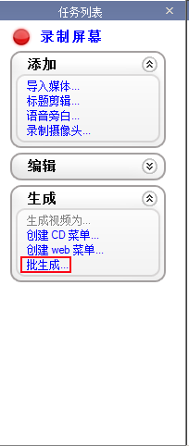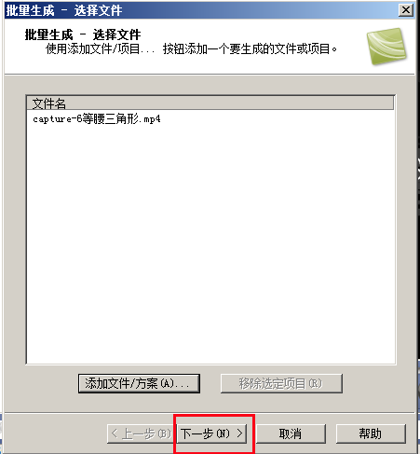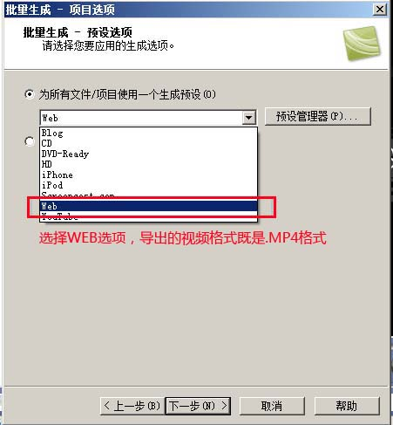

## 2、确保视频画面导出后不变形设置

按以下步骤设置正确的视频宽高比，确保转格式后不变形

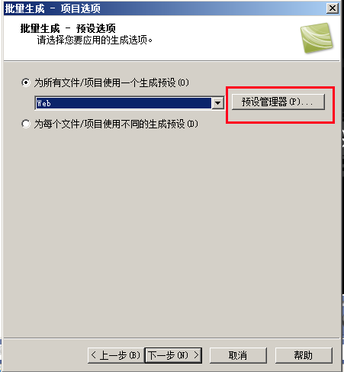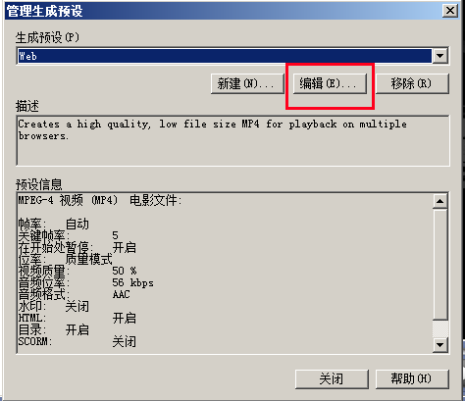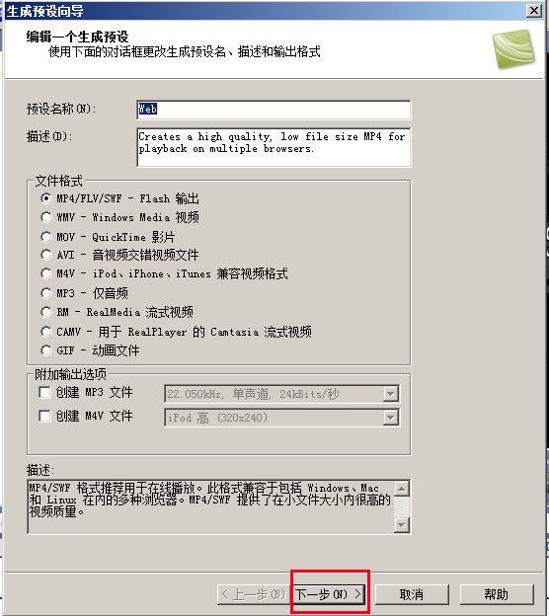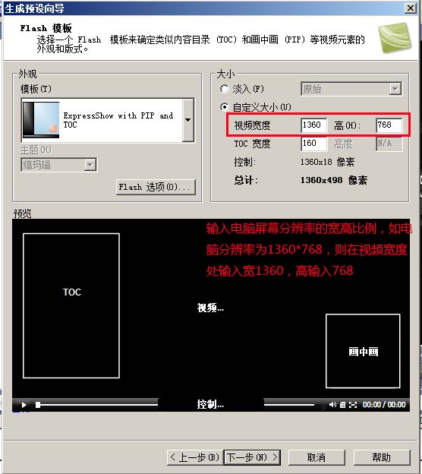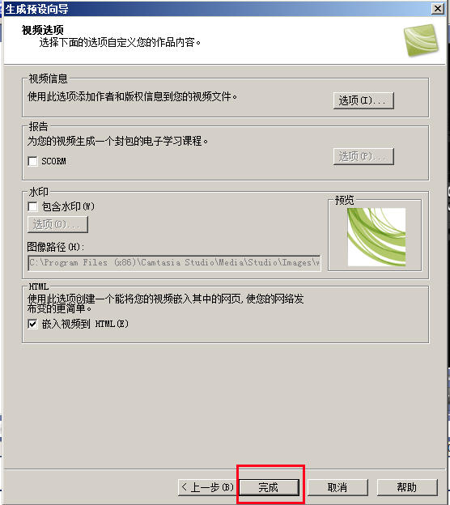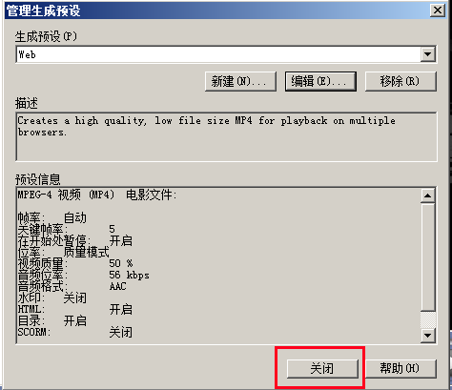

**附件：**

**PPT的四重境界**

如果你一直在关注这个博客，一定对这个的问题很感兴趣：如何成为真正的PPT高手？  
对于一个成熟的领域，没有精研5年以上是称不上高手的。所以在这个问题上，一直都不敢大言不惭。不过经常面对这样的问题，拿“我不是高手”说事儿连自己都觉得搪塞。  
这些天在两地来来往往，坐在班车上看到路边的公交牌，广告牌和那些大大小小的招牌，觉得应该说点啥了。以下为个人经验，仅供参考。  
  
**第一重境界：PPT是讲稿**  
对一个未入门选手来说，给PPT下一个定义是很难的。在Ta眼中，PPT是大号讲稿，把Word里的文字复制进去就可以了。当然也有很多不那么笨的，知道可以找一个模板把文字放到图表里面，图表里放不下的就放到外面。可是无论多么漂亮，PPT都不过是一个讲稿，只不过所有人都看得见罢了。  
**修炼方法：**本重境界无需修炼，赶紧到下一重看看！  
**进阶建议：**不要把PowerPoint用得像剁菜一样简单粗暴，找一个自己喜欢的PPT论坛（[锐普](http://www.rapidbbs.cn/?fromuid=59291" \t "_blank)、[扑奔](http://www.pooban.com/forum/index.php" \t "_blank)、[PowerBar](http://www.nordridesign.cn/?fromuid=17315" \t "_blank)）经常转转，PPT的世界很大很大，你还可以做的好得多。  
**相关图书：**《[说服力:让你的PPT会说话](http://www.amazon.cn/mn/detailApp/ref=sr_1_1?_encoding=UTF8&s=books&qid=1291035217&asin=B003BVBOP0&sr=8-1" \t "_blank)》《[PPT演示之道:写给非设计人员的幻灯片指南](http://www.amazon.cn/PPT%E6%BC%94%E7%A4%BA%E4%B9%8B%E9%81%93-%E5%86%99%E7%BB%99%E9%9D%9E%E8%AE%BE%E8%AE%A1%E4%BA%BA%E5%91%98%E7%9A%84%E5%B9%BB%E7%81%AF%E7%89%87%E6%8C%87%E5%8D%97-%E5%AD%99%E5%B0%8F%E5%B0%8F/dp/B0036Q7ELI/ref=pd_sim_b_5" \t "_blank)》  
  
**第二重境界：PPT是一切**  
领导夸你的PPT做得好，让你继续努力。你信心暴涨，于是期待把PPT做得更好。然后发现PPT太强大了，[绘图](http://hi.baidu.com/paratop/blog/item/a6331922567ff1ae4623e802.html" \t "_blank)、[动画](http://hi.baidu.com/paratop/blog/item/591428608a13d1d18db10d94.html" \t "_blank)、编程无所不能。你不仅在搜集模板，神马3D小人，icon图标，商务图片，PPT动画一个都不肯落下。看到硬盘里的一大堆东西心里很有满足感，可是你的目的还是把PPT做得更炫，以为PPT做得漂亮就一切OK。  
**修炼方法：**[仿制](http://hi.baidu.com/paratop/blog/item/c25aea2f3451be321f3089ee.html" \t "_blank)几套[模板](http://hi.baidu.com/paratop/blog/item/ef5e76082f388adc63d98664.html" \t "_blank)（包括主题、配色、图表，像这样），掌握PowerPoint基本的绘图技巧以及PPT模板的构成。仿制优秀的PPT动画作品，体会PPT动画的制作要点。  
**进阶建议：**掌握了PowerPoint的技巧足够了，没有必要收集那么多素材，因为99%你永远也不会用到。你应该花几天时间想一想老板为什么让你用PPT。  
**相关图书：**《[PPT演义:100%幻灯片设计密码](http://www.amazon.cn/PPT%E6%BC%94%E4%B9%89-100-%E5%B9%BB%E7%81%AF%E7%89%87%E8%AE%BE%E8%AE%A1%E5%AF%86%E7%A0%81-%E9%99%88%E9%AD%81/dp/B002B54M06/ref=pd_sim_b_1" \t "_blank)》、《[美哉!PowerPoint:完美幻灯演示之路](http://www.amazon.cn/PPT%E6%BC%94%E4%B9%89-100-%E5%B9%BB%E7%81%AF%E7%89%87%E8%AE%BE%E8%AE%A1%E5%AF%86%E7%A0%81-%E9%99%88%E9%AD%81/dp/B002B54M06/ref=pd_sim_b_1" \t "_blank)》  
**网络资源：**[PPT设计及其他](http://pptdesign.blogbus.com/" \t "_blank)、[般若黑洞](http://hi.baidu.com/paratop/home" \t "_blank)  
  
**第三重境界：PPT就是PPT**  
你终于知道了视觉化的概念，懂得PPT不过是多媒体的一种手段，开始思考[为什么要使用PPT](http://hi.baidu.com/paratop/blog/item/17f6232c9b8be6e78a1399e2.html" \t "_blank)这个东西。你知道[动画](http://hi.baidu.com/paratop/blog/item/7577ec2240fdb2f8d6cae241.html" \t "_blank)、[图片](http://hi.baidu.com/paratop/blog/item/b0dec6fb69f4d3294e4aea70.html" \t "_blank)、[文字](http://hi.baidu.com/paratop/blog/item/b0dec6fb69f4d3294e4aea70.html" \t "_blank)、[图表](http://hi.baidu.com/paratop/blog/item/42a3bd17d0ecd902c83d6d60.html" \t "_blank)都不过是信息的载体，知道使用这些东西不仅可以减少PPT里的文字还可以让理解变得更容易。你接触到初步的PPT的排版（[四大原则](http://hi.baidu.com/paratop/blog/item/afb58203e8c3b57c3912bbe4.html" \t "_blank)、[字体](http://hi.baidu.com/paratop/blog/item/d18d2adfa2eaeb18495403e8.html" \t "_blank)的选择、[配色方案](http://hi.baidu.com/paratop/blog/item/9dd58336d5d5563a0a55a92c.html" \t "_blank)），你开始[抛弃现成的模板](http://hi.baidu.com/paratop/blog/item/555bbe80bf7433c79123d9e7.html" \t "_blank)形成[自己的风格](http://hi.baidu.com/paratop/blog/item/5dbcdd0122750f091d9583d7.html" \t "_blank)，开始注意改善PPT所承载的信息本身，关系整个PPT的逻辑，注意在排练、语调、举止等方面下功夫，你知道PPT就是PPT，成败关键在自己。  
**修炼方法：**找几个自己以前做过的PPT，试着用尽可能少的文字将之视觉化，永远不要使用现成的模板。  
**进阶建议：**你的PPT是不是做得很慢？正视这个问题，然后想办法解决它。视觉化并不一定是图片、动画、视频等多媒体，尝试在PPT中完全不使用这些东西，效果会让你大吃一惊。  
**相关图书：**《[演说之禅](http://hi.baidu.com/paratop/blog/item/5dbcdd0122750f091d9583d7.html" \t "_blank)》、《[Slide:ology](http://ishare.iask.sina.com.cn/f/9669551.html" \t "_blank)》、《[别告诉我你懂PPT](http://www.amazon.cn/%E5%88%AB%E5%91%8A%E8%AF%89%E6%88%91%E4%BD%A0%E6%87%82PPT-%E6%9D%8E%E6%B2%BB/dp/B003553OJQ/ref=pd_sim_b_5" \t "_blank)》、《[Excel图表之道](http://www.amazon.cn/Excel%E5%9B%BE%E8%A1%A8%E4%B9%8B%E9%81%93-%E5%A6%82%E4%BD%95%E5%88%B6%E4%BD%9C%E4%B8%93%E4%B8%9A%E6%9C%89%E6%95%88%E7%9A%84%E5%95%86%E5%8A%A1%E5%9B%BE%E8%A1%A8-%E5%88%98%E4%B8%87%E7%A5%A5/dp/B003FFEK8A/ref=pd_sim_b_1" \t "_blank)》  
**网络资源：**[让PPT设计New-New](http://www.amazon.cn/Excel%E5%9B%BE%E8%A1%A8%E4%B9%8B%E9%81%93-%E5%A6%82%E4%BD%95%E5%88%B6%E4%BD%9C%E4%B8%93%E4%B8%9A%E6%9C%89%E6%95%88%E7%9A%84%E5%95%86%E5%8A%A1%E5%9B%BE%E8%A1%A8-%E5%88%98%E4%B8%87%E7%A5%A5/dp/B003FFEK8A/ref=pd_sim_b_1" \t "_blank)、[演说非常道](http://www.loveppt.com/" \t "_blank)  
  
**第四重境界：一切都是PPT**  
到达这一境界的人就像打通了任督二脉，你发现自己看到一切都是PPT教材。无论是公交牌，道路上的指示牌，广告牌，书的封面，以至于服装搭配，水杯的造型，手机的外观设计都可以让你学到很多，你会从排版、配色、照片的选择和处理、页面的修饰、视觉化方式等等方面来评价这些设计的好坏。你理解了PPT实际上就是信息的组织方式，一切都可以借鉴，一切都是PPT。  
**修炼方法：**出门在外的时候，关注平时忽略的那些广告牌、指示牌。如果碰到一个好的设计，想一想它好在哪里，在PPT中如何实现，如果碰到一个不好的设计，想一想它不好在哪里，应该如何修改。  
**进阶建议：**希望有一天你能告诉我。  
**相关图书：**《[写给大家看的设计书](http://www.amazon.cn/mn/detailApp/ref=sr_1_1?_encoding=UTF8&s=books&qid=1291035463&asin=B001MV7CXY&sr=8-1" \t "_blank)》、《[设计元素:平面设计样式](http://www.amazon.cn/mn/detailApp/ref=sr_1_1?_encoding=UTF8&s=books&qid=1291035574&asin=B001O09ZEC&sr=1-1" \t "_blank)》  
**网络资源：**[在云端](http://hi.baidu.com/famous825" \t "_blank)、[B&A Magazine](http://www.bamagazine.com/" \t "_blank)